Архів 3-го Відділу ООЛ в Пассейку

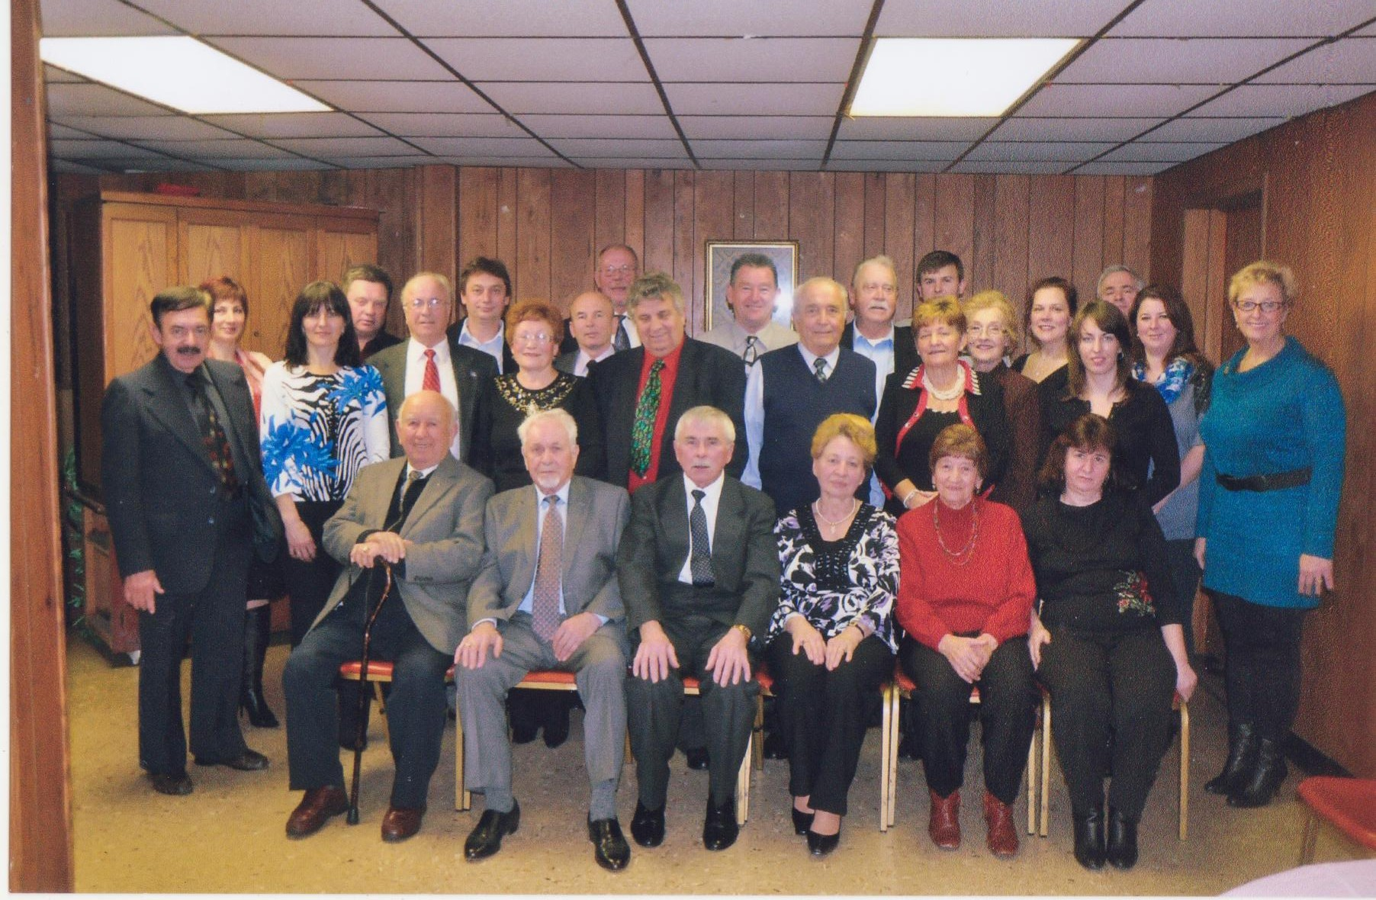
На фото - Загальні річні збори 1-го грудня 2012r.
Сидять зліва направо:
Петро Русинко, Іван Гресь, Василь Гаргай – голова відділу, Анна Гаргай,
​Марія Косцьолек, Стефанія Прегнер.
​Стоять в першому ряді зліва направо:
Зенко Галькович – голова Крайової Управи, Галина Семеняк, Петро Гресь, Анна Гресь, Петро Вислоцький, Стефан Косцьолек, Анна Косцьолек, Анна Знак, Наталія Кикта, Юля Вислоцька.
​Стоять у другому ряді зліва направо:
Віра Паранчак, Михайло Паранчак, Володимир Семеняк, Богдан Кикта, Павло Гира, Мирон Домарадз, Маріянна Знак-Гоголюк, Анна Прегнер.
​Третій ряд ззаду зліва направо:
Іван Долошицький, Володимир Возняк, Ярослав Прегнер.

1-го грудня 2012 р. в Українській централі в Пассейку відбулися Річні Загальні Збори 3-го Відділу ООЛ. Збори відкрив голова Відділу Василь Гаргай, який привітавши присутніх, закликав хвилиною мовчанки вшанувати пам'ять членів відділу, що відійшли у вічність. Відтак зборами керувала президія у складі Зенко Галькович – голова, Петро Русинко – заступник голови, Наталія Кикта – секретар. До президії зборів запрошено голову Української Централі – Романа Дідуха.
Після дискусії та звітів вибрано управу на 2013 рік.

​Голова- Василь Гаргай,
​Секретар- Анна Гаргай,
​Скарбник - Ярослав Прегнер,
​Організаційний референт - Богдан Кикта,
​Культ.освітній референт - Юля Вислоцька,
Допомогові референти - Анна Косцьолек, Анна Гресь, Марія Косцьолек,
​Господарчий референт - Петро Вислоцький,
​Суспільна опіка - Стефанія Прегнер, Петро Вислоцький. Вільні члени - Іван Гресь, Іван Долошицький, Оксана Кикта, Галина Семеняк, Володимир Семеняк, Наталія Кикта, Володимир Возняк, Анна Знак, Анна Прегнер, Маріянна Знак - Гоголюк, Тереса Гира, Петро Косцьолек, Михайло Паранчак, Мирон Домарадз

​​Переобраний голова подякував усім за довіру і співпрацю та відмітив, що основною метою організації є збереження культурної та історичної спадщини Лемківщини й допомога потребуючим, які постраждали під час акції Вісла.
________________________________________________________________________________
Історія відділу:

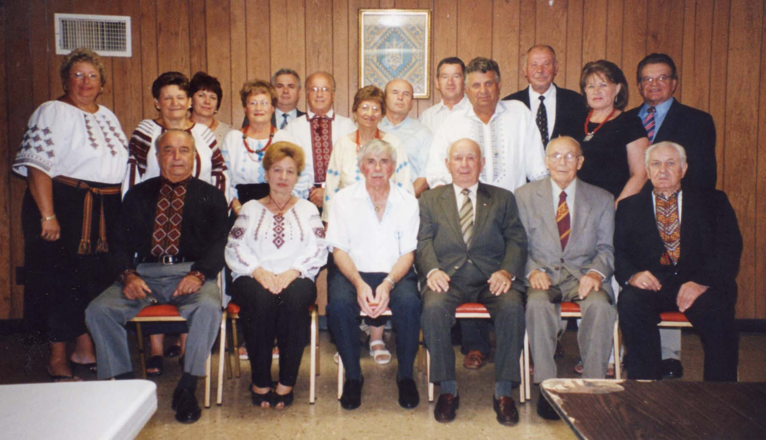
Фото 2008 р.
Перший ряд (зліва направо):
Стефан Косцьолек, Ганя Гаргай, Василь Гаргай, Петро Русинко, Юліан Котляр, Іван Гресь
Стоять у другому ряду (зліва направо):
Юлія Вислоцька, Ганя Косцьолек, Оксана Кикта, Ганя Гресь, Ярослав Прегнер, Петро Гресь, Марія Косцьолек, Богдан Кикта, Павло Гира, Петро Вислоцький, Іван Долошицький, Марія Дупляк, Стефан Дупляк

Cтворення 3-го відділу ООЛ на теренах Пасейку й околиць має свою довголітню історію.
Більше 75 років тому перші емігранти з Лемківщини ступили на американські землі. Українські лемки не тільки вижили, але завдяки своїй працелюбності і таланту, пристосувалися до нових умов життя. Найперше, для відтворення історії та культури рідного краю, збереження традицій, була збудована українською громадою в 1910 році церква cв.Миколая в Пассейку, а в 1922р. при церкві побудовано українську школу.
Після війни Лемківщина опинилась під польською окупацією. І вже в 1933р. в Пассейку створено Комітет Допомоги Лемківщині під керівництвом Дмитра Фенканина. В 1935р. в Пассейку засновано 3-ій відділ ООЛ з ініціативи новоприбулого активіста Михайла Дудри. В 1937р. головою Головної Управи ООЛ вибрано Дмитра Фенканина та Головну Управу ООЛ перенесено до Пассейку, а тим самим і адміністрацію журналу "Лемківський дзвін". З вибухом Другої Світової війни тимчасово припиняється діяльністьуправи. Після війни відновлюється активність лемківської громади у створенні мистецьких ансамблів та театральних гуртків. Один з них, утворений у 1952р., ставить виставу "Лемківське весілля" під керуванням проф. Ядловського.
Приплив нової повоєнної еміграції дає можливість для відновлення діяльності ООЛ. 11 листопада 1957р. скликано відновлюючі збори лемків у Пассейку Юліяном Налисником та Дмитром Фенканином, на яких було обрано першу управу 3-го відділу ООЛ:

Голова – Дмитро Фенканин
Перший заступник голови – Іван Хомко
Другий заступник голови – Андрій Скірка
Секретар – Юліан Котляр
Фінансовий секретар – Теодор Стець
Скарбник – Василь Гавроняк
Організаційний представник – Михайло Котис
Вільний член – Григорій Чура
Контрольна комісія – Петро Лучка (голова), Іван Брунда, Михайло Тиньо

З того часу аж до сьогодення відбулися зміни не тільки історичного значення, але й у свідомості людей. Громадська діяльність членів 3-го відділу ООЛ посилила свої позиції та розширила свій вплив серед інших українських організацій Америки. Насамперед слід відзначити, що успішна робота відділу була зорганізована головами ООЛ, які своєю сумлінною працею зуміли об"єднати однодумців та піднести діяльність управи на вищий рівень.
​
Головами 3-го Відділу ООЛ з 1957 були:
Дмитро Фенканин 1957-1960
Андрій Скірка 1961-1965
Іван Блиха 1966-1968
Іван Хомко 1969-1970, 1976
Юліан Котляр 1971-1972, 1977
Антон Косцьолек 1973
Іванна Котляр 1974-75
Марія Дупляк 1978-1982
Василь Гаргай з 1983 року
Протягом часу потреби лемків в Польщі мінялися, як і можливості їх втілення. В повоєнний час йшла передусім матеріально-фінансова допомога найбільше потребуючим лемкам: хворим, сиротам, родинам ув'язнених та тим, хто повертався на Лемківщину. В 1958р. після відбутих імпрез, було передано першу допомогу потерпілим на Лемківщину. Вислано гроші, пачки з одягом, харчами, ліками, інше. В кінці 1959р. громада в Пасейку набула дім "Українська Централя". До цього багато причинилися члени 3-го відділу ООЛ. Довгий час головою Централі був лемківський активіст Іван Хомко. Поза звичайними завданнями та працею у 1961р. при відділі створено"Клуб шахістів", аматорський гурток під керівництвом Ю.Котляра здійснив постановку вистави"Лемківські Вечірки і Ламанчак". Згодом з"явилася можливість допомогти церквам, школам, мистецьким колективам, культурним діячам, студентам. Кошти надійшли студентам Австрії,потерпілим від повені в Гурові Ілавецькому, погорільцям з України, фінансовано будівництво українських церков в Польщі: с.Куляшному, згорілої церкви св.Покрови в Команчі, Пантні; с.Підгайчики на Україні. Фонди на допомогу від початку своєї діяльності відділ здобував із коляд, добровільних пожертвувань, проведених імпрез та забав, культурних заходів.

​В 2004р. з ініціативи голови 3-го відділу ООЛ Василя Гаргая, Стефана Косцьолека та Стефана Журавського закладено основу під каплицю на оселі СУМ в Елленвіл,Н.Й. в пам"ять жертв депортаційної акції "Вісла" 1947р., а 16 серпня 2004р. основу під каплицю освятили Блаженійший Патріарх Любомир Гузар і владика Василь Лостен.

​В ділянці культурно-просвітницької роботи надана допомога у виданні поезій Б.Антонича"Зібрані твори", книжки"Дерев"яна архітектура Українських Карпат,"неодноразово спонсоровано видання журналу "Лемківщина". З 2001р. щорічно проводиться культурно-мистецьке свято" Лемківська Ватра" на оселі СУМ в Елленвіл, Н.Й.,куди приїжджають українці з усіх куточків Америки, яким керує незмінний староста "Ватри" В.Гаргай.

​Перебуваючи далеко від рідного краю, українські лемки вшанують пам"ять краян, що зазнали переслідувань і втрат під час акції "Вісла". На крайове відзначення 50-ліття акції, лемки вітали у відділі Теодозія Старака, першого посла вільної України до Польщі, тоді голову СФУЛО та інших достойних гостей . З цього приводу 29 квітня 2007р.відділ зорганізував урочисту академію до 60-х роковин депортації з історичних земель.

​Робота, яка проводиться відділом, у великій мірі залежить від щоденної праці усіх членів управи під керівництвом невтомного голови Василя Гаргая, при постійній підтримці української громади.

13 жовтня 2007р.відбулося святкування 50-роковин- золотого ювілею створення 3-го відділу ООЛ, роботу якого вже вдруге відзначено Почесною грамотою КУ ООЛ “ За жертовну працю” та кожного члена управи нагороджено грамотами.

Управа ​3-го відділу ООЛ, який було обрано на загальних річних зборах 6 грудня 2008р. в Пассейку:
Голова – Василь Гаргай, заступник – Стефан Косцьолек, секретар – Анна Гаргай, скарбник – Ярослав Прегнер,
​організаційний референт – Богдан Кикта, культосвітній референт – Юлія Вислоцька
Допомоговий референт – Анна Косцьолек, Анна Гресь, Марія Косцьолек , господарчий референт – Петро Вислоцький
Опіка над членами похилого віку – Стефанія Прегнер, Петро Вислоцький
Вільні члени – Іван Гресь, Юліан Котляр, Іван Долошицький, Степан Дупляк, Петро Косцьолек, Юлія Косцьолек, Оксана Кікта,
​Галина Семеняк, Анна Знак.
Контрольна комісія – Петро Гресь (голова), Павло Гира, Петро Русинко.

